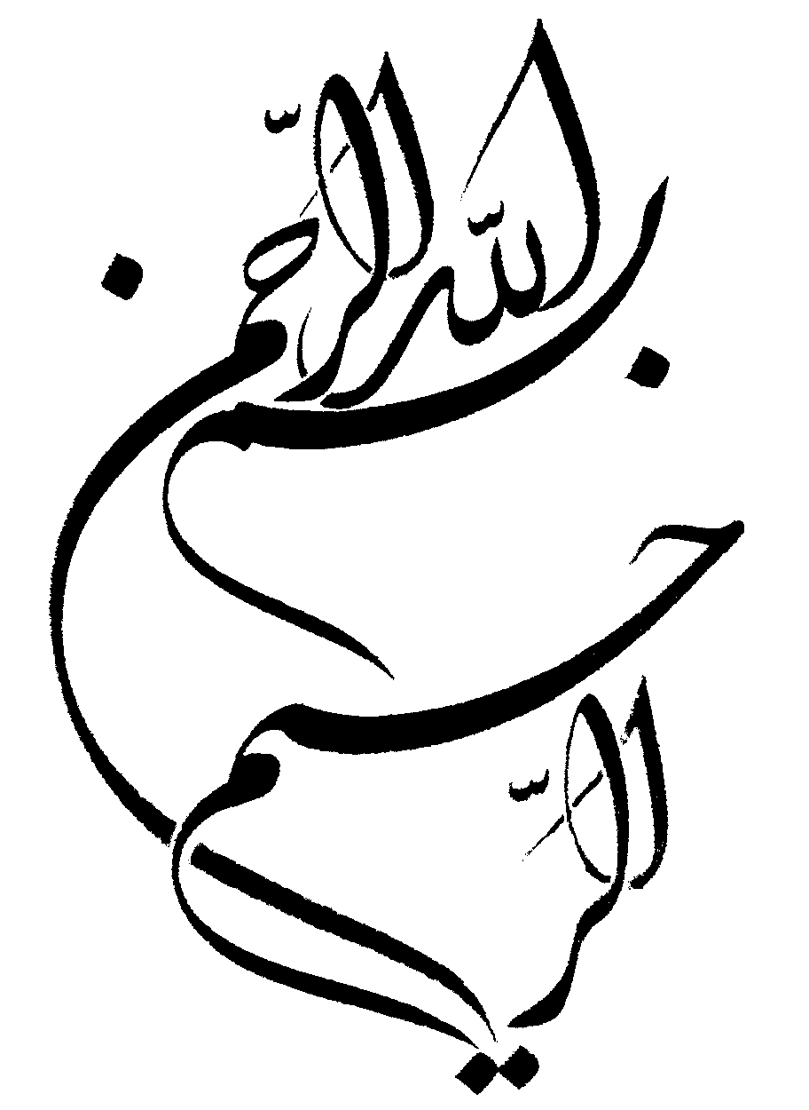

###### elmikar

###### دانشگاه جامع علمي – کاربردي

**موضوع:**

## مکتب و پوستر لهستان و تاثیر آن بر مکاتب دیگر

استاد:

**دانشجو:**

فهرست مطالب

عنوان صفحه

تاريخچه‌اي از پوستر لهستان 1

هنرمندان مکتب پوستر لهستان 4

پوستر لهستان 11

معرفي رومن سيسلويش 51

معرفي هنريک توماشفسکي 65

تأثير مکتب پوستر لهستان در برخي مکتب ديگر 92

**لهستان**

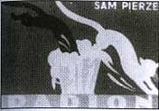لهستان كشوري است كه به خاطر طراحي پوسترهاي فيلم مشهور است .در طي دودهه پس از جنگ جهاني دوم ،لهستان جزوچند كشوري بود كه سبك ملي ويژه‌اي را درگرافيك توسعه داد .گرافيك اين كشور با انعكاس فرهنگ بومي خود در آثار "تاديوس گرونووسكي " Tadeusz Gronowski تاثيرسبك كاساندررا مخصوصا در پوستر تبليغاتي "ماده‌ي شوينده‌ي راديون " نشان مي‌دهد. اين پوستر كه برنده‌ي جايزه‌ي بزرگ نمايشگاه " هنرهاي تزييني پاريس " در 1925 شد،گربه‌ي سياهي را نشان مي‌داد كه در ا اثر پريدن در تشت لباسشويي سفيد شده است .

پوستر براي صابون خانگي

سال 1925 ( تاديوس گرونووسکي)

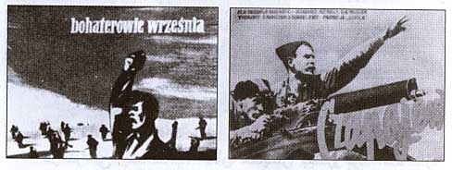

راست:

پوستر فيلم ، سال 1947

(ميزسيلاوبرمن )

چپ: قهرمانان ماه سپتامبر

پوستر فيلم

سال 1948 (رومن سيزلويچ)

سبك پوسترهاي فيلم لهستان مدرن بود، اما ردپايي از آوانگارد سال 1930 لهستان در آنها ديده نمي‌شد.مدرنيسم در آثار حروف چيني "هنريك برلوي "Henryk Berlewi كه داراي حروفي از نوع كانستراكتيويسم با نام "مكانو-فكتورا " Mechano-factura بود و در صفحه بندي مجله‌هاي "بلاك "Blok و "پرازنس "praesens توسط "ولاديسلاو استرزمينسكي " wladislaw strzeminski و"هنريك استازووسكي " Henryk stazewski و در آثار مونتاژ عكس هنرمند نابغه"ميزسيلاوززوكا "Mieczyslaw Szczuka و "ميزسيلاوبرمن " Mieczyslaw Beman( كه در 1927 فوت شد) ديده مي‌شود ."برمن "به عنوان يكي از اولين رهبران مدرسه طراحي پوستر لهستان مطرح شد و روش او در نحوه‌ي استفاده از عكس در آن دوران كه بخصوص مواد تكثير عكس كم ياب بود، يك استثنا محسوب مي‌شد.

طرح‌هاي پوسترهاي لهستان شامل تصوير سازي نقاشي و حروف طراحي شده بودند .اين پوسترها كه در بيان بسيار صريح بودند، داراي سبك طبيعت گراي ساده ،بعضي تزييني و در بعضي موارد دراماتيك و با عناصر مافوق طبيعي (سوررئال)همراه بود كه بعضي اوقات مانند رويا به نظر مي‌رسيد و اغلب همراه با نوعي تخيل كابوسانه بود.به غير از "برمن " ،بزرگترين طراحان پس از جنگ "تديوس ترپكوفسكي “Tadeusz Trepkowski ،"هنريك تومازوفسكي " Henryk Tomaszewski"يان لنيكا "Jan Lenica "والدمار سويرزي "waldemar swierzy،"جوليان پالكا" Julian palka ،"اريك (هنريك)ليپينسكي "Eryk(Henryk)Lipinski،"ووجك فانگور"Wojciech fangor،"رومن سيزلويچ "Roman cieslewicz"ووجك زامزنيك"Wojciech Zamecznik و "استانيسلاوزامزنيك"Stanislaw Zamacznik بودند.آنها تحت حمايت بنگاه انتشاراتي دولتي (WAG) در يك سال بيش از دويست پوستر طراحي نمودند.با انتشار مجله‌ي "پراجكت "Projekt،آثار آنها قسمتي از فرهنگ مشوق ووسيله‌اي براي آموزش هنر شد.

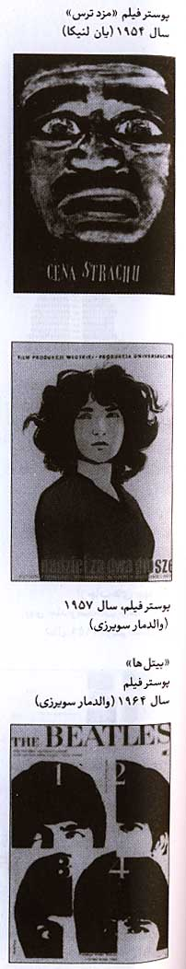مديريت هنري WAG بر عهده‌ي "ژوزف مروزاك "Josef Mroszczak بود كه همراه با "تومازوفسكي "در آكادمي هنرهاي زيباي "ورشو" تدريس مي‌كرد. آنها وهمكارانشان از آزادي رقابت با ديگر كشورهاي اروپاي شرقي، به خصوص چكسلواكي و مجارستان كه مانند لهستان تا قبل از فاشيسم پوسترهاي ملي و سنتي مهمي داشتند و آوانگارد قوي پرورش داده بودند ،لذت مي‌بردند.

فن ليتوگرافي به خلاقيت هنري كمك كرد و سبك بخصوصي را به همراه آورد.علائم با دست طراحي شده ،كارهاي استادانه با حروف چاپي كه دربسياري از موارد ديده مي‌شد، عكاسي‌هاي بدون امضا و ساختارهاي هندسي طراح همه حاكي از حضور طراح در هنگام توليد اثر بود.اين سنت در آفيش‌هاي "ساويناك"در فرانسه نيز بچشم مي‌خورد.از 1963 ،"لنيكا" در فرانسه كارمي‌كرد و"سيزلويچ " در پاريس بود .از اين جا گرما ، طنز و سنت هنرمندان لهستاني توسط گروه طراح "گراپوس"Grapus در دهه‌ي 1970 جلب شد و به صورت يك چرخه‌ي پر از اطلاعات وبحث و مناظره تبديل شد.

**هنرمندان مکتب پوستر لهستان:**

در سال 1968 اولين موزه پوستر جهان در ورشو گشوده شد.دو سال قبل از آن ،لهستان اولين دو سالانه‌ي پوستر بين المللي را برگزار كرده بود كه در طي سالهاي بعد معتبرترين رخداد از اين دست در جهان بود.

نزديكي زمان اين دو رخداد تصادفي نبود.در آن روزها ،لهستان به عنوان مركز قابل توجه هنر "ديوارو تابلو" شهرت داشت .ويژگي ممتاز و ارزش هنري اين نوع هنر باعث شد كه جهان بزودي شروع به صحت درباره‌ي مكتب پوستر لهستاني كند.

آغاز كار اين مكتب به اواخر دهه‌ي 1950 باز مي‌گردد ،زماني كه پس از سال‌ها سلطه رئاليسم سوسياليستي –بر هنر ،حيات هنري در لهستان ناگهان بسيار هيجان ا نگيز شد .گرچه موفقيت معمولا پدران زيادي دارد اما در اين مورد مي‌توانيم با صراحت تنها به يك نفر– نقاش ،طراح و هنرمند گرافيست ،هنريك توماشوفسكي اشاره كنيم .در حقيقت، او به سرعت پشتيباني جوانان و هنرمندان بسيار مستعد را بدست آورد، هنرمنداني كه سالها خود را وقف هنر پوستر كرده بودند.

مهمترين هنرمندان مكتب پوستر لهستان عبارت بودند از :Mroszczak Jozef

,Jan Lenica ,Jan Melodozeniec,Waldemar Swierzy, Starowieyski

Franciszek ,Wojciech Zamecznik.

درباره ي پديده‌ي پوستر لهستان تامل بسياري شده است . به نظر مي‌آيد كه موفقيت اين مكتب بايد به شرايط هنري و اجتماعي مربوط باشد :اجتماعي ، به علت فضاي سياسي خوب كشور در آن سال‌ها و از سوي ديگر ،رقابت نهادها و بخصوص نهادهاي فرهنگي براي سفارش پوسترهنرمندان معروف .سالها هيچ نوع فيلم،اپرا،نمايش تئاتر ،كنسرت ، فستيوال و يا هيچ رخداد عمومي ديگر بدون پوستر برگزار نشد . والدمار اشويرژي به خاطر مي‌آورد:"سال‌هايي بود كه هر هفته يك پوستر درست مي‌كردم،و حتي غالبا مجبور بودم دستمزد خود را كاهش دهم."موزه پوستر ،چند هزار پوستر لهستاني را كه بين سالهاي 1956و 1963 ساخته شده جمع آوري كرده است.